Лабораторная работа 4
«Циклические вычислительные процессы. Вычисления по рекуррентным формулам.»
ИКПИ-42
Терещенко Максим Андреевич
Вариант 29

А. Постановка задачи

Необходимо определить значение выражения с использованием 3 циклов. Для вывода значений выражения использовать оператор выбора swith()

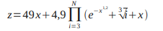

Б. Таблица идентификаторов

Обозначение  в задаче | Идентификатор | Назначение
z | z | Вычесленное значение аргумента
x | x | Параметр функции
N | n | Значение, при достижении которого заканчиваются вычисления внутреннего цикла
i | i | Счетчик итераций цикла
- | p | Промежуточная переменная для вычисления значения z
- | const_p | Промежуточная переменная для вычисления значения p
- | item | Параметр функции

В. Разработка алгоритма
Для решения поставленной задачи был создан цикл while (True), который позволяет пользователю сравнивать вычисления с помощью различных циклов, не вводя заново постоянные параметры. Далее с помощью switch была организована обработка данных по заданным правилам.

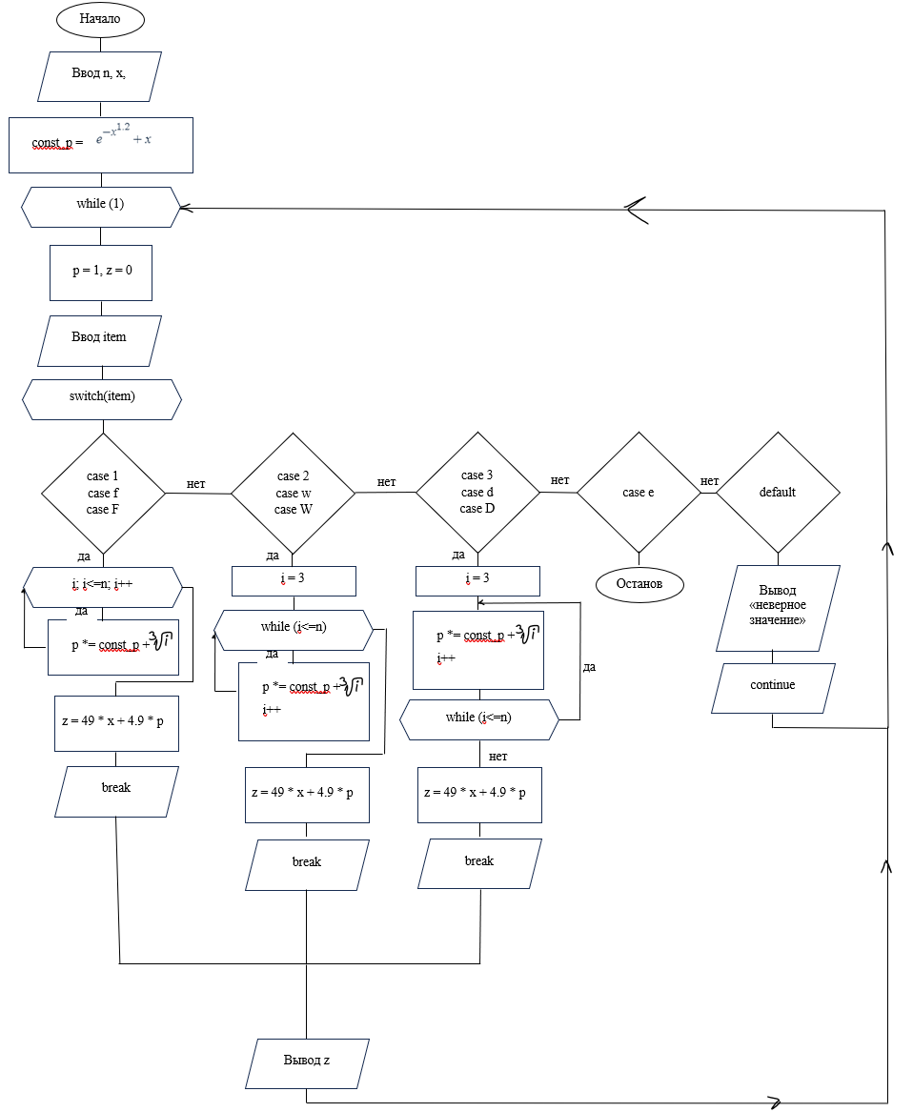
Г. Схема алгоритма

Д. Контрольный расчет

Назначение набора данных | Набор данных |  | Разультаты вычислений
Назначение набора данных |  |  | ручных | машинных
Назначение набора данных | x | n | z | for | while | Do while
Контрольный 1 | 3 | 5 | 624.69 | 624.69 | 624.69 | 624.69
Контрольный 2 | 2 | 2 | 102.9 | 102.9 | 102.9 | 115.36
Рабочий | 1.86 | 10 | 218890.42 | 218890.42 | 218890.42 | 218890.42

Е. Программа на языке Си

#include <stdio.h>
#include <math.h>

int main(void) {
int n, i;
double x, z, p, const_p;
char item;

printf("x: "); scanf("%lf", &x);
printf("n: "); scanf("%d", &n);

const_p = exp(-pow(x, 1.2)) + x;
while (1) {
p = 1; z = 0;

printf("symbol ('e' = finish the program): "); scanf(" %c", &item);

switch(item) {
case '1':
case 'f':
case 'F':
for (i = 3; i <= n; i++){
p *= const_p + pow(i, (double)1/3);
}
z = 49 * x + 4.9 * p;
break;
case '2':
case 'w':
case 'W':
i = 3;
while (i <= n){
p *= const_p + pow(i, (double)1/3);
i++;
}
z = 49 * x + 4.9 * p;
break;
case '3':
case 'd':
case 'D':
i = 3;
do {
p *= const_p + pow(i, (double)1/3);
i++;
} while (i <= n);
z = 49 * x + 4.9 * p;
break;
case 'e':
return 0;
default:
printf("INVALID CHARACTER\n");
continue;
}
printf("z: %.2lf\n", z);
}
}

